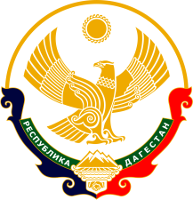

СОБРАНИЕ ДЕПУТАТОВ
МУНИЦИПАЛЬНОГО ОБРАЗОВАНИЯ «СЕЛО КАРАБУДАХКЕНТ» КАРАБУДАХКЕНТСКОГО РАЙОНА РЕСПУБЛИКИ ДАГЕСТАН
__________________________________________________________________

РЕШЕНИЕ
от «20» октября 2020 года №3

с. Карабудахкент

Об избрании председателя Собрания депутатов МО «село Карабудахкент»

В соответствии с Федеральным законом от 06.10.2003 г. №131-ФЗ «Об общих принципах местного самоуправления в Российской Федерации», Уставом МО «село Карабудахкент», Собрание депутатов МО «село Карабудахкент»

РЕШАЕТ:

1. Избрать председателем Собрания депутатов муниципального образования «село Карабудахкент» Гамидова Магомедгасана Магомедмурадовича.
2. Настоящее решение вступает в силу с момента его подписания.

Председательствующий
на сессии Собрания депутатов А. А. Гаджиев

И. о. главы
МО «село Карабудахкент» А.А. Гаджиев

